Presseinformation
»Tod in Ahrenshoop« von Hans Meyer zu Düttingdorf und Juan Carlos Risso
Meßkirch, 10. Juni 2026

Ostseekrimi mit Herz, Humor und Gift
Warmherziger und lebenslustiger Ostsee-Krimi von Hans Meyer zu Düttingdorf und Juan Carlos Risso
- Zwei schwule Opas ermitteln schärfer als die Polizei
- charmant-störrischen Ermittlerduo, das beweist, dass man niemals zu alt für Abenteuer ist
- Wind, Wellen und eine ungeplante Leiche am Wasser
- Humorvolle Dialoge treffen auf tödliche Giftpflanzen

Zum Buch
Walter und sein Partner Willy haben schon viel erlebt, aber das, was ihnen in Ahrenshoop widerfährt, schlägt alles. Die beiden, seit über fünfzig Jahren ein Paar, gönnen sich einen Geburtstags-Kurzurlaub im luxuriösen Palace Hotel an der Ostsee – bis der ortsansässige Bauunternehmer Helmuth Winterfeldt tot im kalten Wasser treibt. Für Polizei und Hotelgäste ist es ein tragischer Herzinfarkt. Nur Walter ist überzeugt, vorher etwas Verdächtiges gesehen zu haben – auch wenn seine Augen nicht mehr das sind, was sie einmal waren. Doch die Ahrenshooper Polizei will den zwei alten Männern nicht zuhören. Als kurz darauf ein Tierarzt unter brutalen Umständen zu Tode kommt, ist klar: In dem beschaulichen Badeort treibt jemand ein gefährliches Spiel.
Mit Witz, Selbstironie, ihrem gemeinsamen Erfahrungsschatz und trotz schmerzender Gelenke, Gedächtnislücken und Hängematten-Desastern stürzen sich Walter und Willy in eigene Ermittlungen. Zwischen Ostseeidylle, Hotelflurtratsch und dunklen Geheimnissen kommen sie dem Täter näher, als ihnen guttut.

Die Autoren
Hans Meyer zu Düttingdorf und Juan Carlos Risso leben zusammen sowohl auf dem Land in der Nähe von Berlin als auch in ihrem Haus am argentinischen Atlantik. Juan Carlos landete kurz vorm Mauerfall in der Hauptstadt, nachdem er viele Jahre als Globetrotter mit einem Rucksack ausgestattet die Welt bereiste. In Berlin traf er auf Hans, der als Unternehmensberater und Hochschullehrer arbeitete. Hans wurde zudem als Musiker bekannt und mehrfach für seine Chansons ausgezeichnet. Gemeinsam entwickelten sie die beiden Charaktere Walter & Willy, die als rüstige Opas und ungewollte Hobbydetektive die Welt erobern.

Tod in Ahrenshoop
Hans Meyer zu Düttingdorf und Juan Carlos Risso
288 Seiten
EUR 14,00 [D] / EUR 14,40 [A]
ISBN 978-3-8392-8096-6
Erscheinungstermin: 10. Juni 2026
Kontaktadresse:

Gmeiner-Verlag GmbH
Petra Asprion
Im Ehnried 5
88605 Meßkirch
Telefon: 07575/2095-153
petra.asprion@gmeiner-verlag.de
www.gmeiner-verlag.de

Cover und Porträtbild zum Download (Verlinkung hinterlegt)

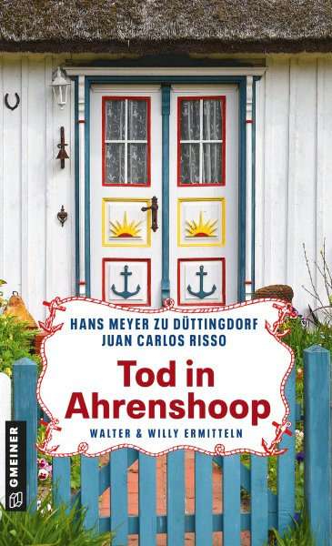
Bildrechte: Christoph Freytag

Anforderung von Rezensionsexemplaren:
- Hans Meyer zu Düttingdorf und Juan Carlos Risso »Tod in Ahrenshoop«
ISBN 978-3-8392-8096-6

Absender:

^{Redaktion}

^{Ansprechpartner}

^{Straße}

^{Land-PLZ Ort}

^{Telefon / Telefax}

^{E-Mail}

